**BÁO CÁO THỰC HÀNH KIẾN TRÚC MÁY TÍNH (IT3280) TUẦN 4**

***Họ và tên: Phạm Đức Long***

***MSSV: 20225737***

Assignment 1:

Ở bài này, ta xét 5 trường hợp của s1 và s2 bao gồm:

* TH1: $s1, $s2 dương; $s3 tràn:

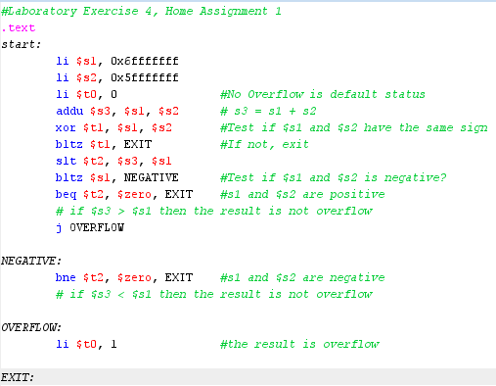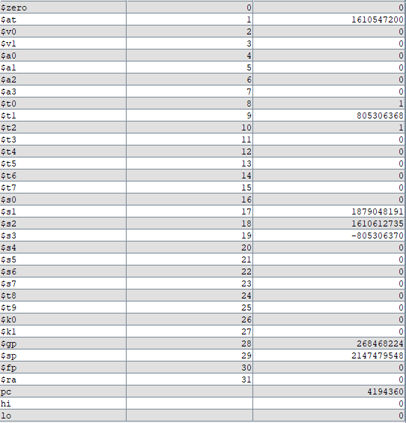

Nhận xét: Đặt $s1 = 0x6fffffff và $s2 = 0x5fffffff khi đó $s3 = $s1 + $s2 sẽ có kết quả là một số âm, phép **xor $t1, $s1, $s2** sẽ có kết quả là một số dương, do đó chương trình sẽ tiếp tục chạy đến câu lệnh **slt $t2, $s3, $s1**.Lúc này $s3 < $s1 nên $t2 = 1, do đó chương trình sẽ thực hiện tiếp câu lệnh **j OVERFLOW**, nhảy đến nhãn OVERFLOWvà gán giá trị của thanh $t0 = 1 => tràn số.

* TH2: $s1, $s2 dương; $s3 không tràn:

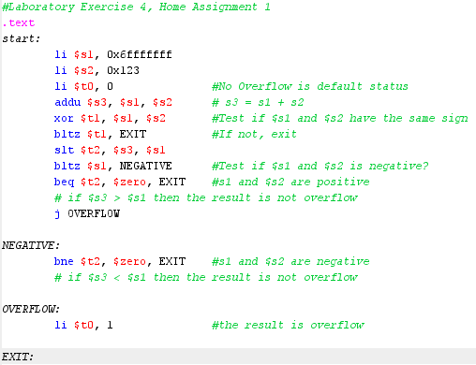

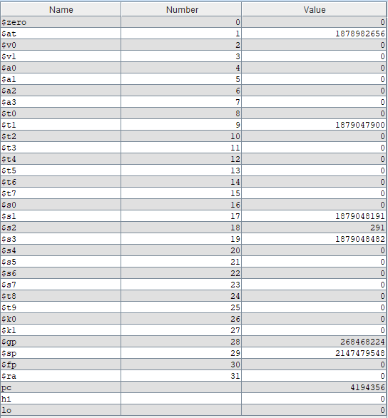

Nhận xét: Đặt $s1 = 0x6fffffff và $s2 = 0x123 khi đó $s3 = $s1 + $s2 sẽ có kết quả là một số dương, phép **xor $t1, $s1, $s2** sẽ có kết quả là một số dương, do đó chương trình sẽ tiếp tục chạy đến câu lệnh **slt $t2, $s3, $s1**.Nhưng lúc này $s3 > $s1 nên $t2 = 0, do đó chương trình sẽ thực hiện tiếp câu lệnh **beq $t2, $zero, EXIT**, nhảy đến nhãn EXIT, giá trị của thanh $t0 = 0 => không xảy ra tràn số.

* TH3: $s1, $s2 âm, $s3 tràn:

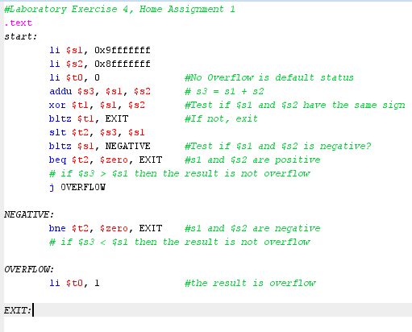

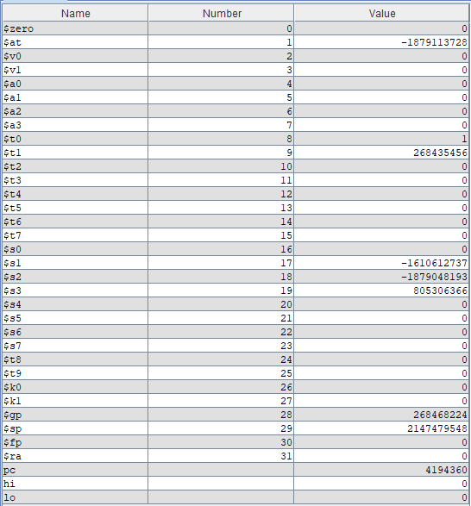

Nhận xét: Đặt $s1 = 0x9fffffff và $s2 = 0x8fffffff khi đó $s3 = $s1 + $s2 sẽ có kết quả là một số dương, phép **xor $t1, $s1, $s2** sẽ có kết quả là một số dương, do đó chương trình sẽ tiếp tục chạy đến câu lệnh **slt $t2, $s3, $s1**.Lúc này $s3 > $s1 nên $t2 = 0, mặt khác chương trình sẽ chuyển qua nhãn NEGATIVE do lệnh **bltz $s1, NEGATIVE**. Lúc này chương trình sẽ kiểm tra $t2 có bằng 0 hay không, nhưng $t2 = 1 nên chương trình sẽ nhảy xuống nhãn OVERFLOW và gán $t0 = 1 => xảy ra tràn dấu.

* TH4: $s1, $s2 âm, $s3 không tràn:

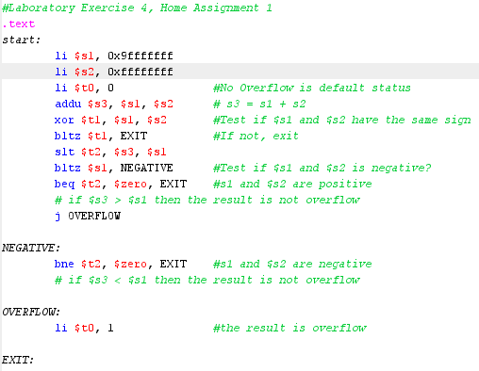

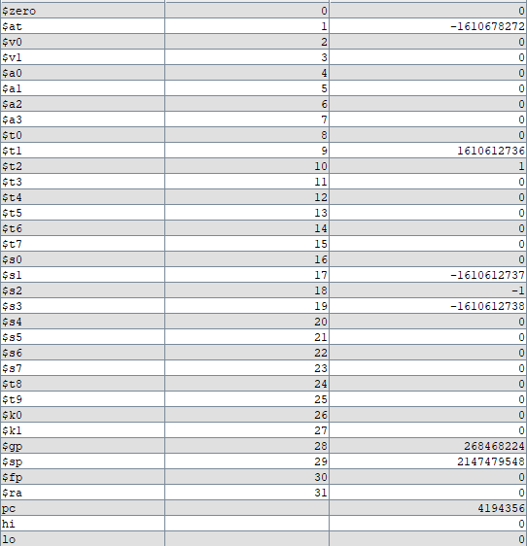

Nhận xét: Đặt $s1 = 0x9fffffff và $s2 = 0xffffffff khi đó $s3 = $s1 + $s2 sẽ có kết quả là một số âm, phép **xor $t1, $s1, $s2** sẽ có kết quả là một số dương, do đó chương trình sẽ tiếp tục chạy đến câu lệnh **slt $t2, $s3, $s1**.Lúcnày $s3 < $s1 nên $t2 = 1, nhưng sau đó chương trình sẽ kiểm tra ra $s1 là số âm qua lệnh bltz $s1, NEGATIVE và chuyển xuống nhãn NEGATIVE. Lúc này chương trình sẽ thực hiện lệnh bne $t2, $zero, EXIT để kiểm tra xem $t2 != 0 không và $t2 có khác 0, nên chương trình sẽ chuyển đến nhãn EXIT, $t0 = 0 => Không xảy ra tràn dấu.

* TH5: $s1 dương, $s2 âm ( TH $s1 và $s2 trái dấu nói chung):

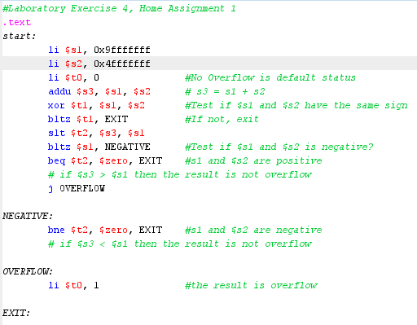

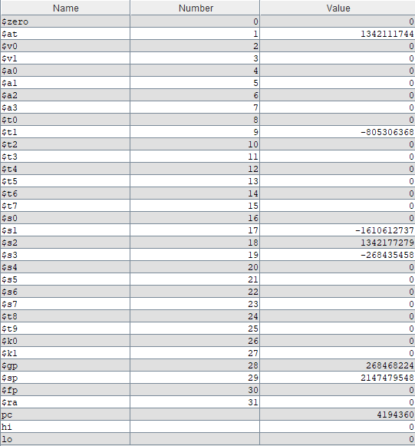

Nhận xét: Gán $s1 = 0x9fffffff, $s2 = 0x4fffffff, lúc này $s3 = $s1 + $s2 < 0, phép **xor $t1, $s1, $s2** sẽ có kết quả là một số âm, do đó chương trình sẽ chuyển đến nhãn EXIT để kết thúc chương trình do câu lệnh **bltz $t1, EXIT**, $t0 = 0 => Không xảy ra tràn số.

* **Tổng kết**:
* Lệnh addu giúp có thể lưu giá trị khi kết quả phép cộng nằm ngoài vùng giá trị của thanh ghi.
* Hai số cùng dấu thì phép xor của hai số đó sẽ luôn có giá trị là một số dương, và ngược lại sẽ có giá trị là số âm nếu hai số trái dấu.
* Tổng của hai số trái dấu với nhau không thể là một giá trị tràn số.
* Tổng của hai số dương sau lệnh addu có giá trị âm thì sẽ xảy ra tràn số, tổng của hai số âm sau lệnh addu có giá trị dương thì cũng sẽ xảy ra tràn số.

Assignment 2:

1. Extract MSB of $s0

* Code:

**.text**

**li $s0, 0x12345678**

**andi $s1, $s0, 0xff000000**

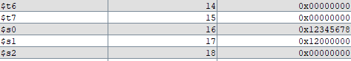

1. Clear LSB of $s0

* Code:

**.text**

**li $s0, 0x12345678**

**andi $s1, $s0, 0xffffff00**

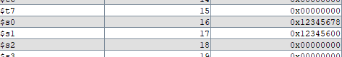

1. Set LSB of $s0 (bits 7 to 0 are set to 1)

* Code:

**.text**

**li $s0, 0x12345678**

**ori $s1, $s0, 0x000000ff**



1. Clear $s0 ($s0=0, must use logical instructions)

* Code:

**.text**

**li $s0, 0x12345678**

**and $s1, $s0, $zero**



* **Tổng kết cả 4 câu:**

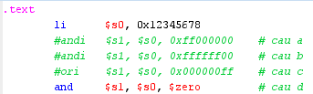

Assignment 3:

Assignment 4:

Assignment 5:

Assignment 6: